Общество с ограниченной ответственностью «РайдоТур»
Республика Беларусь 210026, г.Витебск, ул.Толстого, д.4, комн.27,
УНП 391355985,
тел. +375 (212)358635, тел/факс +375(212)358735

Уикенд в Праге: Прага — Дрезден*
Без ночных переездов!
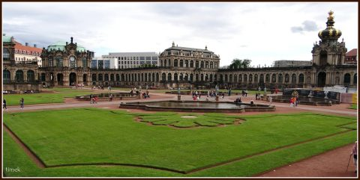
Цена: 125€ +50 руб. туруслуга / 4 дняВыезд из Минска: 08.03.2018, 29.03.2018, 14.04.2018, 28.04.2018, 24.05.2018, 30.06.2018, 26.07.2018, 09.08.2018, 23.08.2018, 27.09.2018
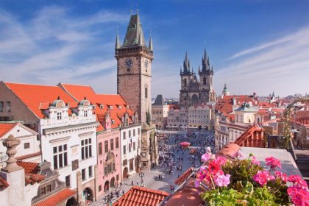
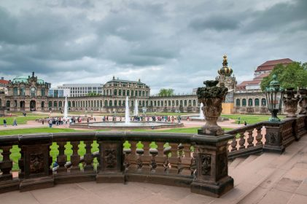
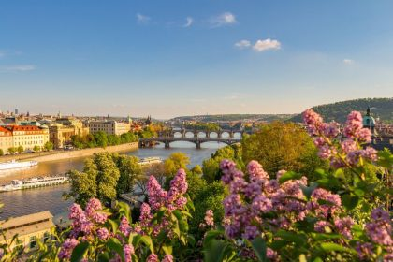
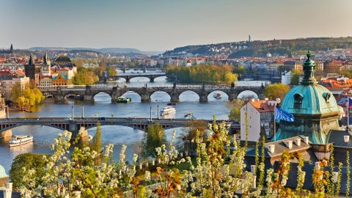
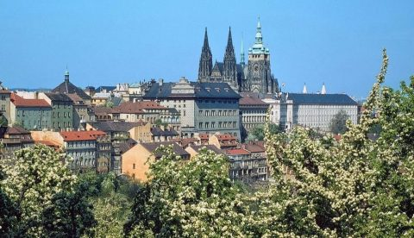

Программа тура
1 день
Выезд из Минска в 5:00. Транзит по территории РП. Ночлег в отеле тур. класса на территории Польши или Чехии.
2 день
Завтрак (включено).
Объемная обзорная экскурсия по Праге (мы захватим и Верхний, и Нижний город) (включено):Градчаны, Пражский Град, Собор Святого Вита, Малая Сторона, Карлов мост, Староместская площадь с курантами, Вацлавская площадь.
Свободное время.
Желающие могут попасть на одну из самых популярных экскурсий в Праге! Совершить увлекательное водное путешествие по Влтаве на корабле (билет 25 €: корабль+ шведский стол+2 напитка+гид): мы проплывем по Влтаве, охватив те достопримечательности, до которых проблематично добраться во время обзорной экскурсии! Мы пройдем уникальную шлюзовую систему Праги и, минуя Танцующий дом, проплыв под мостами Праги, доплывем до Вышеграда — место, откуда начиналась история Праги! На корабле у нас будет возможность совершить гастрономическое путешествие (шведский стол с европейско-чешскими блюдами + в стоимость входят 2 напитка (вода, чай, соки, вино, пиво), на корабле с нами плывет гид, который будет рассказывать о достопримечательностях, которые мы проплываем. Вам останется расслабиться, вкусно кушать и наслаждаться видами!
Для желающий (за дополнительную оплату 10 €) предлагается вечерняя экскурсия «МИСТИЧЕСКАЯ ПРАГА»,которая познакомит Вас с множеством легенд старой Праги. Вы узнаете леденящие душу истории о ведьмах и водяных, магах и алхимиках, кладах и тайниках. Если у Вас крепкие нервы, и Вы не против пощекотать свои нервы, выбирайте самую захватывающую экскурсию по Праге!
Ночлег в Праге.
3 день
Завтрак (включено).
Свободное время в Праге.
Дополнительно для желающих (доплата 25 € с человека) экскурсия в Дрезден: Мы пройдем по историческому центру города (Театральная площадь, Земпер-Опера, набережная Брюля, Придворная церковь, Новый рынок, дворец Цвингер), почувствуем дух Саксонии, попробуем колбаски, немецкое пиво.
Свободное время, его можно провести:
- В знаменитой Дрезденской галерее (входной билет 10 €, аудиогид 3€). В Дрезденской галерее выставлены картины 15-18 века (главной жемчужиной которой является Сикстинская Мадонна), то есть исключительно старых мастеров: классицизм, романтизм, барокко, рококо – вот те стили, о которых можно получить полное представление. Произведения Рафаэля, Рубенса, Дюрера, Рембрандта.
- В великолепных Зеленых сводах (входной билет 10 €, аудиогид 3€). Это сокровищница династии Веттинов (к ней принадлежал курфюрст Август Сильный). Зелеными эти своды называли потому, что стены (теперь закрытые зеркалами) были малахитово-зеленого цвета. Сейчас там хранятся сокровища, украшения, сервизы династии и уникальный алмазный фонд.
- Шоппинг! В Дрездене один из лучших шоппингов. Город очень компактный, что позволяет не тратить время на длинные переезды между торговыми центрами, а можно пройти всего два шага и вы на месте. Несмотря на компактность, в центре Дрездена находятся три больших торговых центра (магазины на любой вкус и кошелек) и большая торговая улица Prager Strabe.
Вечером выезд на ночлег.
4 день
Завтрак (включено), выезд домой.
Транзит по территории Польши. Прибытие в Минск поздно ночью.
.
125 евро + 50 бел.руб (место в 2-3-х местном номере)
150 евро + 50 бел.руб (место в одноместном номере)
В стоимость тура входит:
- проезд комфортабельным автобусом
- проживание (3 ночлега в отелях)
- питание – 3 завтрака в отелях
- экскурсионное обслуживание по программе, без входных
- сопровождение опытным и профессиональным руководителем.
В стоимость тура не входит:
- консульский сбор (если у вас нет визы) — 60 евро, дети до 12 лет б/п
- медстраховка
- прогулка по Влтаве на кораблике 25 €
- экскурсия Мистическая Прага 10 €
- экскурсия в Дрезден 25 €
- музеи, театры, картинные галереи.

